子計畫21—臺南市109學年度「魔法語花一頁書」競賽計畫
壹、依據：
一、臺南市109學年度本土教育整體推動方案。
二、臺南區十二年國民基本教育超額比序競賽項目。
貳、目的：
一、藉結合本土語文俗諺創作「魔法語花一頁書」，融入本土語文與文化學習。
二、融合藝術與人文，發揮個人創意，並與他人分享學習成果。
三、透過活動增強學生的本土語文，進而關懷尊重其他族群。
叁、辦理單位：
一、主辦單位：臺南市政府教育局
二、承辦單位：新市區新市國小
三、協辦單位：臺南市國民教育輔導團語文學習領域本土語文組
肆、參加對象：
國中小每校參賽作品至少1件，共分「國小中年級A組」、「國小中年級B組」、「國小高年級C組」、「國小高年級D組」、「國中一般E組」、「國中美術班F組」共6組：
編號 | 比賽組別 |  | 比賽件數上限  (每校)
1 | 國小中年級A組 | 4班(3+4年級)含以下 | 8件
2 | 國小中年級B組 | 5班(3+4年級)含以上 | 15件
3 | 國小高年級C組 | 4班(5+6年級)含以下 | 8件
4 | 國小高年級D組 | 5班(5+6年級)含以上 | 15件
5 | 國中一般E組 | 10班含以下 | 10件
5 | 國中一般E組 | 11~30班含以下 | 20件
5 | 國中一般E組 | 31班含以上 | 30件
6 | 國中美術班F組 | 設有美術類藝才班學校 | 10件
伍、報名與送件：先進行網路報名後，再將作品郵寄送件。
一、網路報名：109年10月26日至109年11月6日下午5時止。
報名網址109年10月份公告於本局資訊中心。
二、作品送件：一律以郵寄方式送件(不受理親送)至承辦學校新市國小。
(一)收件時間：自109年11月2日至109年11月11日下午5時止。
※以郵戳為憑，逾期恕不受理收件。
(二)郵寄地址：744臺南市新市區新市里1鄰中興街1號(新市國小教務處收)
(三)信封請註明：臺南市109學年度「魔法語花一頁書」競賽參賽作品
三、送件內容：網路報名完成後,由報名系統列印以下文件，請備齊後始郵寄送件。
(一)送件清冊：參賽作品由學校統一送件比賽(分校請由本校一併送件)，不受理個人送件。一校以一次報名為限,請學校依組別列印送件清冊並完成核章。
(二)報名表(含條碼)：每份報名表僅可填一位作者。
1.網路報名時請詳填相關欄位，系統會自動產生報名表及作品條碼，請使用列印品質佳的雷射印表機進行列印。
※請於作品背面右下角位置黏貼條碼【約5公分(寬)*2公分(高)】。
2.英文名以護照拼法或已登記註冊之名稱為主，若無則採通用拼音。
※英文姓名規格需依據第二官方語言辦公室範例：英文名格式為「姓 名-字」
(注意姓後面不加逗號，姓名第三字小寫，例如：王小明 Wang Siao-ming)
(三)作品版權聲明書：完成報名程序後，請列印授權同意書並親筆簽名(每件作品均需填寫一張)。
(四)作品：(進行作品創作和指導時，請詳閱陸、實施內容之三、作品創作說明。)
1.請務必將作品條碼黏貼牢固，避免掉落影響學生權益。
2.每件作品請確認全乾並不會互相暈染，以正面朝內對摺，並於條碼黏貼同頁面上方以迴紋針別上【報名表】和【版權聲明書】，放入送件信封袋內。
陸、實施內容：
一、每件作品不限語別，運用一句(或以上)之本土語文俗諺或智慧用語，進行主題式圖文創作。
二、自選本土語文俗諺或智慧用語，限閩南語、客家語及原住民族語(含西拉雅族語)，必須含該句本土語文俗諺之羅馬拼音：
例句1：千金買厝，萬金買厝邊。(閩南語)
（Tshian kim bé tshù, bān kim bé tshù-pinn.）
例句2：食毋窮，著毋窮，毋曉計畫一世窮。(客語四縣腔)
(siid mˇ kiungˇ, zogˋ mˇ kiungˇ, mˇ hiauˋ gie vag idˋ se kiungˇ)
例句3：勤勞的人，肩上有露水，腳邊有螢火蟲。（馬蘭阿美語)
(O malalokay a tamdaw, si’o’ol ko ’afalaan, si’alupaynay ko o’o.)
三、作品創作說明：
(一)規格：請以四開畫紙(材質不限)，進行橫向、單面創作，並於背面右下角位置黏貼作品條碼【約5公分(寬)*2公分(高)】。作品本身不可出現作者名字及學校名稱。
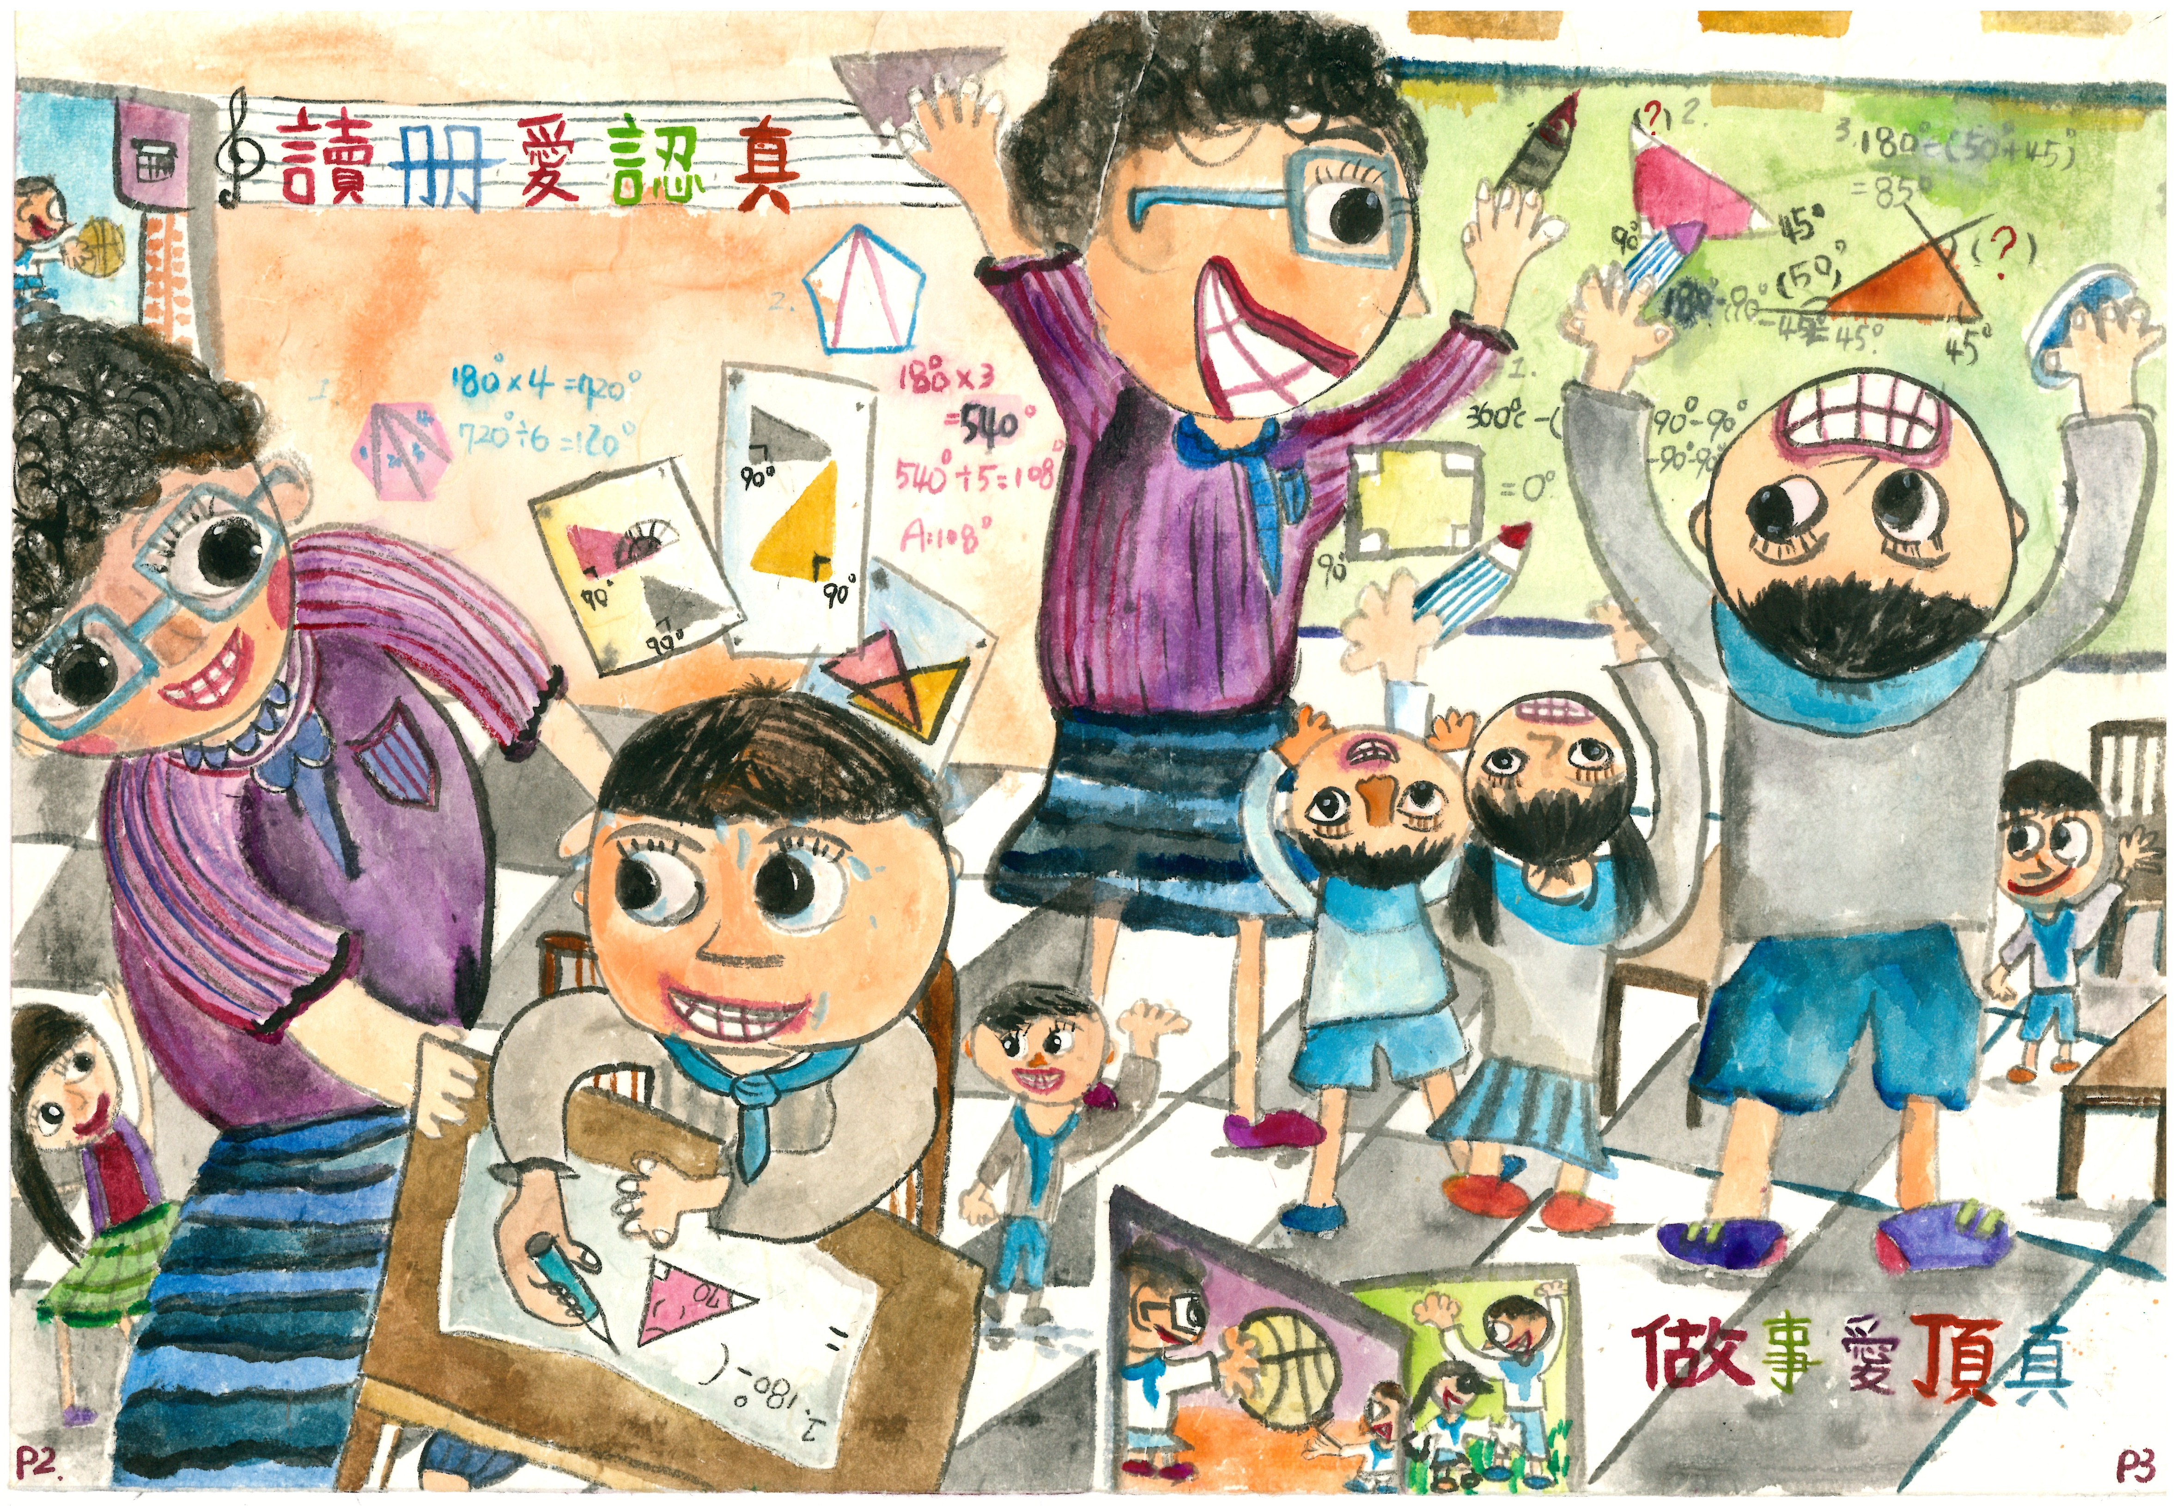
背面：不做創作、右下角黏貼條碼
作品條碼黏貼處
正面：四開畫紙、橫向創作
格式範例

(二)內容：
1.每件作品以一個主題進行創作：請以運用之本土語文俗諺或智慧用語為作品主題(或名稱)進行整頁或分格創作。【作品明顯以本競賽名稱為作品主題(或名稱)者，不予評選。】
2.本土語文俗諺書寫文字務必正確：本土語文俗諺書寫文字（含羅馬拼音字母）需符合教育部、行政院原住民族委員會公告推薦用字或該族群慣用字。用字可參考臺南市臺灣母語日網站\教學資源\本土語文俗諺書寫文字，網址:http://web.tn.edu.tw/ma-lang/?page_id=2516
3.圖文內容符合該族群之語言文化特色及善良風俗為宜，且須明確標示閩客原語言別、族語別、腔調別，例如：客語海陸腔、海岸阿美語......，以利評審(字體大小不拘，必須加註該句俗諺之羅馬拼音字母)。
4.畫紙規格以四開平面繪製(無任何形式的黏貼技巧運用)作品為限，不限紙張材質，惟使用材料限水彩、蠟筆、彩色筆、水墨、粉彩筆…等，媒材不得凸出，亦不得裝框裝訂護貝裱褙，未符規定者【不列入評選】。
四、作品本身不可出現作者名字及學校名稱。每人參賽至多以一件作品為限，參賽作品必須由學生親自創作繪製完成且未曾參賽過之作品，若有明顯模仿他人作品且違反上開規定經檢舉查證屬實，一律取消得獎資格不遞補。
柒、評選辦法：
一、評分標準：文字及羅馬拼音正確性30%、文化特色20%，內容主題25%、設計視覺效果25%
二、評選方式：邀請專家、學者、實務工作者進行評選。
捌、獎勵：
ㄧ、學生組：頒發獎狀及獎品
1.第一名1位—禮券800元及獎狀一張
2.第二名2位—禮券600元及獎狀一張
3.第三名3位—禮券300元及獎狀一張
4.佳作—獎狀一張
5.單一組別參賽件數不足60件，只錄取前3名各1人
6.佳作若干名，總收件數量取前20%並扣除前三名後之名額（無條件進位）。
二、指導教師
1.每位參賽學生可列指導教師至多2人。【若列2人則需分別為本土語指導和視覺藝術指導。請於網站上依規定分別列出。】
2.指導學生作品獲第1、2、3名之市立學校教師，依「臺南市立高級中等以下學校教職員獎懲案件作業規定」給予獎勵。
3.國立及私立學校指導學生作品榮獲第1、2、3名之教師，由臺南市政府教育局頒發獎狀，並由學校視情況自行獎勵(含敘獎)。
4.指導學生作品獲得佳作之學校教師和非本市編制內之指導人員由本局製發獎狀表揚鼓勵。
5.同一教師指導學生分獲各名次時，以最高獎勵一次為限。
玖、成績公告：109年11月30日(星期一)前公告於本局資訊中心。
拾、附則：評選獲獎作品，其版權及修改權歸臺南市政府教育局所有，參賽者需填寫作品權授權同意書(由網路報名系統印出)，同意臺南市政府教育局有權使用於公開展覽、宣傳、續刊登或印製相關印刷品及刊載、轉載於各媒體，不另給酬。參賽作品一律不辦理退件，如需取回作品，請以學校為單位親自到承辦學校取件。

